Муниципальное бюджетное общеобразовательное учреждение
«Школа №50 г. Рязани»

Проект
«Применение русского народного орнамента в современном дизайне»

Выполнила: Ручкина М.Г.,
ученица 9 «А»

Руководитель: Аввакумова Е.А.,
учитель географии

Рязань 2022
Содержание
Введение 4
Глава 1. Виды применения старинных мотивов в дизайне 5
1.1. Хохлома, гжель, мезенская роспись 5
1.2. Примеры дизайна квартиры с использованием орнамента 7
Глава 2. Рязанский орнамент 8
2.1. Рязанское кружево 8
2.2. Рязанские народный костюм 10
2.3. Павловопосадские платки 11
2.4. Мужской народный костюм 16
Глава 3. Пример использования орнамента в маркетинге 17
Заключение 19
Список используемой литературы 20

Введение
Актуальность данной темы заключается в том, что в текстильной индустрии стали использовать орнамент, не зная его истории появления, стала теряется его смысл, своеобразная красота. Перед собой я поставила цель: через мотивы орнамента выявить общие исторические корни русского народа, а также выявить новые места, где их можно применять.
Я рассматриваю возможность применения русских этнокультурных мотивов, включая традиционный орнамент, в современном графическом дизайне. Надо проанализировать приёмы корректной стилизации национального орнамента и шрифта, установить необходимость соединения творческого и научного подхода для получения качественного дизайн-продукта. Кратко освещается история развития орнамента и его значение для мировой художественной культуры. Раскрываются случаи из дизайн-практики, когда использование русских этнокультурных мотивов не только допустимо, но и необходимо. Подробно описывается пример удачного применения в проектной деятельности русских орнаментальных мотивов. Главное внимание сосредотачивается на возможности использования архаичных орнаментальных мотивов в современном графическом дизайне и получение в результате качественного дизайн-продукта. В заключении статьи сделаны выводы о том, что качественный дизайн-продукт с использованием этнических мотивов возможно создать только при научном подходе и бережном отношении к национальным культурным традициям.

Цель проекта: обозначить области применения орнамента в дизайне.

Задачи проекта:
- Выделить основные виды применения старинных мотивов.
- Изучить рязанский народный костюм.
- Проанализировать характерные русские узоры.

Этапы и ход реализации:
- Проведение анализа 3 стилей росписи: хохлома, гжель, мезенская роспись.
- Выделить характерные рязанские узоры.
- Разобрать основные образцы рекламы среди туристов.
- Узнать способы применения орнамента в маркетинге.

Глава 1. Виды применения старинных мотивов в дизайне
Рассматривается возможность применения русских этнокультурных мотивов, включая традиционный орнамент, в современном графическом дизайне. Анализируются приёмы корректной стилизации национального орнамента и шрифта, устанавливается необходимость соединения творческого и научного подхода для получения качественного дизайн-продукта. Кратко освещается история развития орнамента и его значение для мировой художественной культуры. Подвергается критике поверхностный и пренебрежительный подход в транслировании этнических орнаментальных мотивов в дизайн-проектировании. Раскрываются случаи из дизайн-практики, когда использование русских этнокультурных мотивов не только допустимо, но и необходимо. Подробно описывается пример удачного применения в проектной деятельности русских орнаментальных мотивов.
Главное внимание сосредотачивается на возможности использования архаичных орнаментальных мотивов в современном графическом дизайне и получение в результате качественного дизайн-продукта. В заключении статьи сделаны выводы о том, что качественный дизайн-продукт с использованием этнических мотивов возможно создать только при научном подходе и бережном отношении к национальным культурным традициям.

Хохлома, гжель, мезенская роспись
Родиной хохломской росписи стала Нижегородская губерния. Считается, что первыми украшать деревянную посуду стали старообрядцы-иконописцы в середине XVII века. Изделия продавали в деревне Хохлома — отсюда и название народного промысла.
Мастер начинал работу с битья баклуш — готовил деревянные бруски (баклуши) из липы, осины или березы. Из них вытачивали деревянные ложки и ковши, чашки и солонки. Еще не украшенную росписью посуду называли бельем. Белье несколько раз грунтовали и просушивали, а потом расписывали в желтых, красных и черных тонах. Популярными мотивами были растительные орнаменты, цветы, ягоды, кружевные веточки. Лесные птицы на хохломской посуде напоминали крестьянам Жар-птицу из русских сказок, они говорили: «Пролетала Жар-птица мимо дома и задела крылом чашу, и стала чаша золотой».
После нанесения рисунка изделия два-три раза покрывали олифой, втирали в поверхность оловянный или алюминиевый порошок и сушили в печи. После закалки жаром они приобретали медовый оттенок и действительно сияли, словно золотые.
В начале XVIII века посуду стали привозить на Макарьевскую ярмарку, куда съезжались продавцы и покупатели со всей России. Хохломские изделия оказались известны всей стране. С XIX века, когда на нижегородскую ярмарку начали съезжаться гости со всей Европы и Азии, расписная посуда появилась во многих уголках мира. Русские купцы продавали изделия в Индии и Турции.
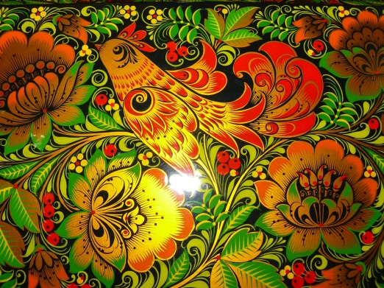
Гжельская глина известна со времен Ивана Калиты — с XIV века. Местные мастера создавали из неё «сосуды для аптекарских нужд», посуду детские игрушки. В начале XIX века в Гжельской волости появились заводы, на которых изготавливали фарфор. Первое предприятие здесь основал в 1810 году купец Павел Куличков. Сначала роспись по фарфоровой посуде была цветной, но в середине XIX века в Россию пришла мода на бело-голубые голландские изразцы и китайский фарфор тех же оттенков. Вскоре синие узоры на снежном фоне стали отличительной чертой гжельской росписи.
Чтобы проверить качество фарфора, перед росписью изделие окунали в фуксин — красную анилиновую краску. Фарфор окрашивался в ровный розовый цвет, и на нем была заметна любая трещинка. Мастера рисовали кобальтовой краской — до обжига она выглядит черной. С помощью особых техник, работая только кистью и краской, художники создавали более 20 оттенков синего цвета.
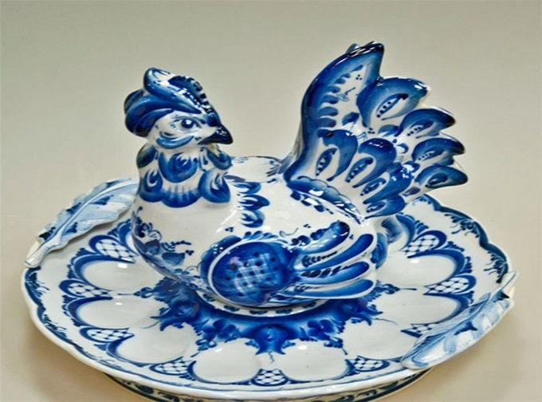
Гжельские сюжеты — это пышные розы (их здесь называли «агашками»), зимние пейзажи, сцены из народных сказок. Дети катаются на санках, Емеля ловит щуку в пруду, деревенские жители празднуют Масленицу... После нанесения рисунка посуду покрывали глазурью и обжигали. Розовые изделия с черными узорами приобретали свой традиционный вид.
Мезенская роспись появилась в XIX веке в низовьях реки Мезень Архангельской губернии. Самое древнее изделие с мезенскими узорами — расписная прялка — относится к 1815 году. Местные жители украшали сундуки, туеса (круглые берестяные короба) и посуду — ковши, чаши, бочонки и тарелки. К началу ХХ века центром мезенской росписи по дереву стала деревня Палащелье.
Подготовленную посуду мезенские мастера расписывали охрой по чистому негрунтованному дереву с помощью особой деревянной палочки — тиски. Пером глухаря или тетерева делали черную обводку, а потом уже наносили красные и черные узоры кисточкой. Мастер делил рисунок на три части: небо, землю и подземный мир. Их границы он обозначал прямой линией, узоры располагал в строгом порядке. Главными элементами росписи были животные и птицы: конь, олень и утка. Обрамляли рисунки геометрические орнаменты из прямоугольников и ромбов, дисков и решеток.

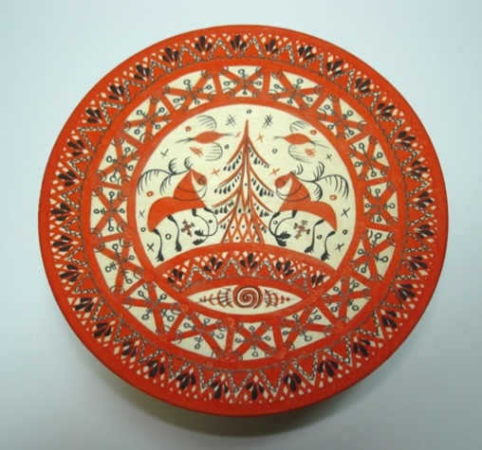
Мезенской росписью по традиции занимались только мужчины, навыки мастера передавали по наследству. Сначала начинающему художнику рассказывали о символах и их сочетаниях в узоре, учили размечать изделие и наносить контуры. Прежде чем рисовать орнаменты, будущие умельцы долго тренировались — писали палочки и линии.

Примеры дизайна квартиры с использованием орнамента
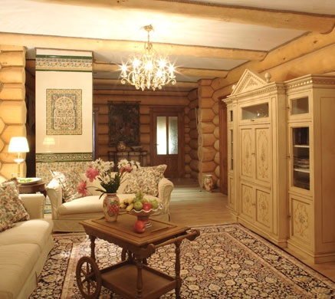
Если человек выбирает в оформлении жилья русский стиль, скорее всего, он тяготеет к природным материалам. Ведь именно это берется за основу данной стилистики. Дизайн подразумевает
Если человек выбирает в оформлении жилья русский стиль, скорее всего, он тяготеет к природным материалам. Ведь именно это берется за основу данной стилистики. Дизайн подразумевает использование большого количества деревянных поверхностей и мебели, может присутствовать также кирпич и камень.
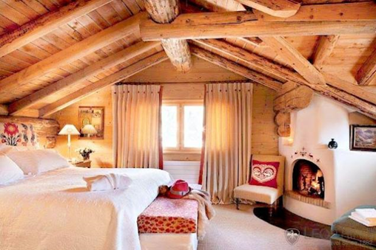
В таких помещениях чаще всего и пол, и стены, и потолок отделывают деревом, предварительно обработав его антисептическими средствами. Это в идеале. В квартире можно внести элементы русского стиля с использованием современных материалов. Например, на потолке можно разместить деревянные балки, пол выложить с помощью ламината с имитацией дерева. Все зависит от желания хозяина.

Глава 2. Рязанский орнамент

2.1. Рязанское кружево
В Рязанской губернии различаются рязанское, скопинское и михайловское кружево. К ним надо добавить изделия жительниц города Зарайска. В самой Рязани и пяти ее пригородных слободах (Ямской-Касимовке, Ямской, Рыбной, Троицкой и Борках) плели тонкое, многопарное. Именно здесь в начале XIX века возник кружевной промысел, существующий и поныне.
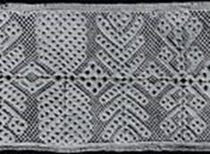
Типичный рисунок, возникший еще в XVIII и повторяющийся весь XIX век, состоит из узкой волнистой полосы с короткими отростками. На фоне между волнами помещены схематично изображенные павы. Зубцы края треугольные, плоские. В промежутках и на фоне — решетки крупного рисунка, сквозные розетки и закидки. В первой половине XIX века он выплетается в белом льняном материале и несколько укрупняется.
Несмотря на названия, узоры из Ямской слободы «обрывной черенок» и «двадцать огурчиков» являются чисто геометрическими. Большие овальные насновки «огурчики» покрывают весь фон, среди них цепью проходят разного размера ромбы полотнянки. «Обрывной черенок» — один из вариантов сквозной косой клетки с ромбовидным заполнением, которая была в это время принята по всей России. Также обманчивы названия «корабли» и «полукорабли»: они совсем не изобразительны. Главный мотив имеет ладьевидную форму, и ромб над ним может напомнить парус, но название возникло позднее, чем появился сам узор. Наблюдается сходство этого мотива со средней частью рязанского узора XVIII века. «Корабли» и «полукорабли» различаются деталями. «Круги» — это ромбы с городками, крупные, распложенные на фоне разных рисунков. Все кружево с орнаментом этого геометрического типа шло на отделку простыней.
В работах рязанских кружевниц были очень распространены и волнистые растительные мотивы. В начале XIX столетия они исполнялись цветными шелками с введением металлической нити. Например, темно-зеленым шелком холодного тона выплетался фон и сетчатый волнистый стебель с лапчатыми листьями, обведенный серебряной сканью. Золотисто-желтая шелковая скань образует внизу трилистники, а вверху линейную полоску. Нижняя кромка кружева ровная, с зелеными отвивными петельками. Контраст холодной зелени и серебра с золотистым тоном скани создает очень напряженный колористический эффект.
Аналогичный волнистый узор середины XIX века выплетен полотнянкой, красивая решетка — ее разновидностью «паучками»; нить довольно тонкая, льняная. Темная нить в первом варианте оживлена игрой света в сетчатом плетении, а простая решетка имеет достаточную и достижимую только в шелке плотность, чтобы выделить сетчатый узор. Во втором, льняном варианте «паучки» согласовывают плотный узор и прозрачные ячейки фона. Этот пример показывает творческий характер исполнения русскими кружевницами традиционных и широко известных узоров.
Третий вариант того же рисунка, носящий название «речка с виноградом», говорит о геометризации растительных форм: плавный волнистый стебель превратился в зигзагообразный, на нем появились городки. Лист оторвался от стебля, приобрел форму ромба с городками. Несмотря на суховатость рисунка в целом, плетение из очень тонкой бумажной нити дает мелкую решетку, на которой сетчатый узор приобретает воздушность. Этот образец относится к третьей четверти XIX столетия. История узора показывает, что в течение одного века он потерял первоначальную красочность, затем была утрачена и живописность растительной формы посредством геометризации.
Помимо традиционных геометрических и растительных, в рязанском есть группа рисунков, очевидно связанных с западноевропейскими. За неимением достаточно тонкой льняной пряжи, как в прототипах, их делали из хлопчатобумажной. Полотнянка в этих работах почти отсутствует, тюлевый фон и решетки внутри фигур, выведенных лишь одной сканью, дают им воздушность. Сами узоры незатейливы: ряд «огурцов» одновременно служит основным мотивом и зубцами края так же как волнистые цепочки скани вдоль его кромки иногда с отвивными петельками.
С течением времени техника плетения парного кружева в Рязани упрощается. Для исполнения большей части вещей в конце XIX века требовалось 20 пар. Только один рисунок плелся на 80 парах, но его тонкость, изящество, особенно в изделиях Борковских мастериц, позволяют считать Рязань одним из главных мест производства легкого кружева в России.
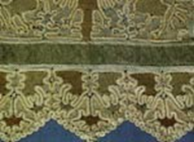
Рязанское кружево в целом — крупное явление в русском прикладном искусстве. Особенно оригинальный, самобытный характер оно получило в городе Михайлове и Михайловском уезде Рязанской губернии. Небольшой городок Михайлов расположен на берегах реки Прони, в 70 км к юго-западу от Рязани, и еще на рубеже XIX и ХХ веков имел вполне сельский облик. В XVI столетии с возникновением засечной полосы — оборонного рубежа Московского государства, — сюда было переселено значительное число московских служилых людей. Новые жители долго не смешивались с основным населением. Они принесли сюда многие навыки, ранее неизвестные коренным жителям. Свободные от крепостного угнетения, московские переселенцы активно занимались различными ремеслами. Именно в среде пришлого населения, превратившегося в государственных крестьян, возникло кружевоплетение в виде промысла, вероятно, в первой половине XIX столетия.
В разное время здесь господствовали разные типы кружевного плетения. Вначале это было тончайшее многопарное кружево «рязанского манера» и «травчатое», а также сцепное. Расцвет сцепной техники относится к 1820-1840-м годам, на языке михайловских кружевниц она называлась «выкладывать вавилоны». Такими «вавилонами» обрисовывались деревья, кусты, птицы, звери, фантастические животные и другие постоянные мотивы русского изобразительного орнамента.

2.2. Рязанские народный костюм

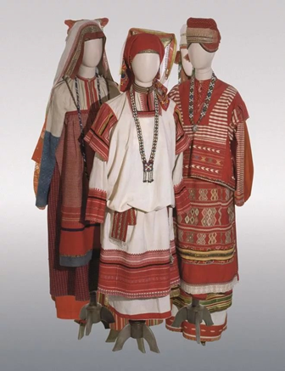
Наряд был многослойным, особенно у женщин. На рубаху надевали запашную поневу, сверху «запон» или передник, потом фартук.
Вся одежда была свободного покроя. Для удобства и свободы движений она дополнялась прямоугольными или косыми вставками.
Все костюмы русского народа имели общий обязательный элемент — пояс. Эта деталь одежды использовалась не только для украшения или придерживания одежды. Орнаменты на поясах служили оберегом.

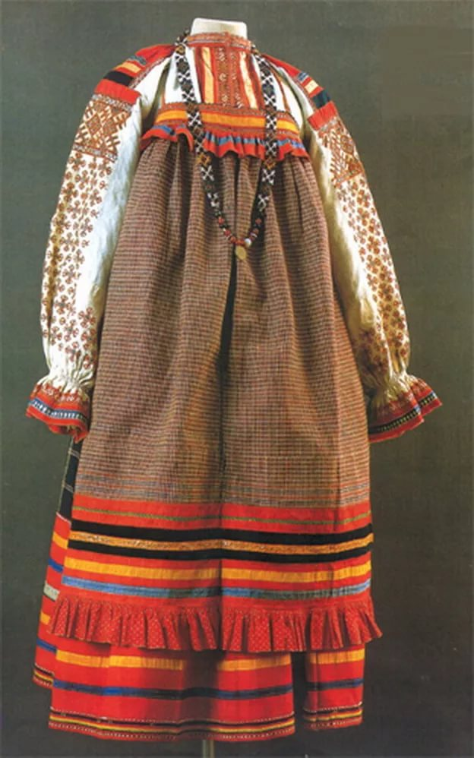
Вся одежда, даже повседневная и рабочая, была украшена вышивкой. Она для наших предков несла сакральное значение и служила защитой от нечистой силы. По вышивке можно было многое узнать о человеке: его социальный статус, возраст и принадлежность к определенному роду.
Народные костюмы России шились из ярких тканей и богато украшались тесьмой, бисером, вышивкой, блестками или узорными вставками.

2.3. Павловопосадские платки
История павловопосадского платка начинается с конца 17 века, и именно благодаря российским мастерам, этот головной убор стал известен во всем мире и давно уже стал визитной карточкой России. Но, в отличие от русской матрешки, павловопосадские платки кроме эстетической ценности обладают также широчайшим практическим применением.
Впервые о Павлово-Посадской фабрике по изготовлению платков с авторским печатным рисунком упоминалось в 1795 году. Как и многие подобные производства, это было основано зажиточным крестьянином — Иваном Лабзиным. В те годы крестьяне охотно начинали собственный бизнес, но не каждый разрастался так, как предприятие, основанное Лабзиным, а уж тем более далеко не каждый приобретал такую славу.
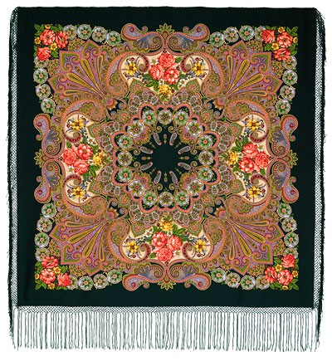
В 50-х годах XIX века промысел по изготовлению платочных изделий развернулся в торговый дом «Яков Лабзин и Василий Грязнов», производящий набивные шали и платки. Многокрасочные платки прославили Павловский Посад на весь мир.
Роскошная роза, переливающаяся всевозможными цветами радуги, стала символом павловопосадского платка. А сложившийся стиль — от крупного рисунка по краям к мелкому в центре, а по углам — броские цветы — и сегодня является визитной карточкой фабрики.
Число тонов в рисунке от 10 до 18, но может доходить и до 30. Компоновка узоров овалами, звездами, «медальонами», фигурами из цветочных гирлянд или орнаментальных полос добавляют рисунку оригинальность. Примечательно, что русские художники позаимствовали элементы для росписи платков из других культур: это и лотос, и ромашка, и античные вазы, и букетики цветов, и птицы, и древние символы, и многие другие образы…
Однако, главным лейтмотивом павловопосадских платков все равно остается жизнь российского народа: на ткани художники умудряются запечатлеть и нелегкую судьбу, и тут же рядом — радостные и веселые эпизоды из жизни людей.
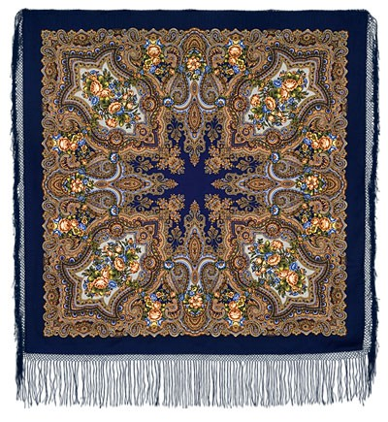
Изначально искусные мастера расписывали платки вручную, что требовало особого мастерства. Однако, на рубеже 18-19 веков производство было автоматизировано московскими фабрикантами Гучковыми. И тут же русские платки стали получать высочайшие награды за качество на ярмарках и выставках. Уже тогда техника производства позволяла делать узоры на платках одно — и двухсторонними, предлагался огромный выбор платков: и по разнообразию узоров, и для разной погоды, и для разных случаев. Конечно, доступны они были изначально женщинам из более высоких сословий купцов.
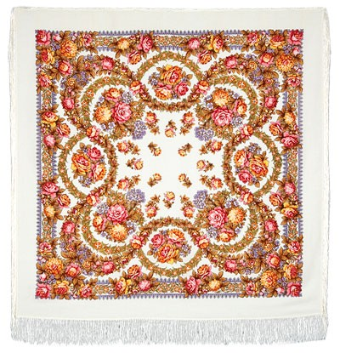
В то время было несколько известных фабрик: в Калужской губернии фабрика Александровых и в Московской губернии павловопосадская мануфактура Лабзина и Грязнова, в дальнейшем получившая наибольшую известность из всех российских платочных производств. У каждой фабрики есть своя визитная карточка: узор, по которому сразу видно, какая фабрика выпустила платок. Например, павловопосадские платки знамениты густым цветочным рисунком: по краям платка это пышные цветы (как правило, полевые, садовые, которыми богата земля русская; также это лилии, однако, рисунок хоть и считается классическим, но встречается реже, чем, например, розы), в центре чаще всего располагаются небольшие гирлянды. Также в павлопосадских платках используются восточные орнаменты (восточный огурец или пейсли — декоративный орнамент каплевидной формы), которые пришли в Россию из Азии. В любом случае, это всегда разнообразие узоров, фактуры ткани и несомненное качество.
На фабрике сложилась авторская школа создания платочных рисунков. Художники, работающие на предприятии, — члены Союза художников и Союза дизайнеров. В 1981 году они были удостоены Государственной премии РСФСР имени Ильи Репина, а в 1999 году — Государственной премии Российской Федерации в области литературы и искусства.
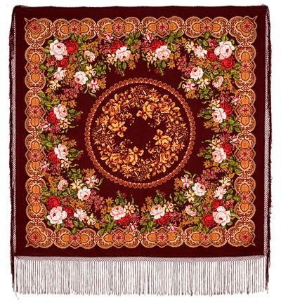
Современные павловопосадские платки изготавливаются не только из шерсти, но также из шелка и хлопка. Кроме платков, выпускается большой ассортимент шалей и шарфов. Всю эту продукцию можно узнать безошибочно — даже самые современные рисунки выполнены в традиционном стиле Павловского Посада: многоцветные, яркие, с филигранной проработкой деталей.
Может быть, популярности павловопосадских платков способствует то, что один из ее основателей был святым. Василий Грязнов (тот самый, который участвовал в основании торгового дома «Яков Лабзин и Василий Грязнов», живший в 1816-1869 годах) был канонизирован в августе 1999 года Русской православной церковью в лике святого Московской епархии как Праведный Василий Павлово-Посадский.
Не удивительно, что искусство изготовления павловопосадских платков обладает высокой духовностью. Без нее просто не создать уникальные рисунки, делающие продукцию фабрики популярной во всем мире.
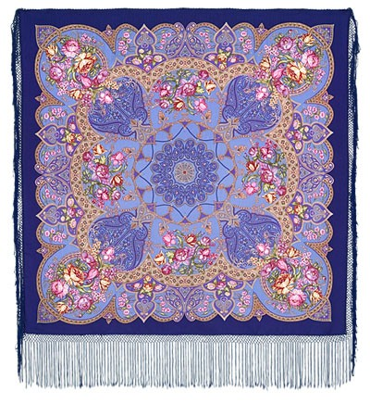
Изначально платок представлял собой элемент национального костюма, его надевали по случаю праздника или торжества или, наоборот, в печали (недаром фабрики производили платки для разных житейских ситуаций). Платки испокон веков были обязательным атрибутом традиционного костюма русской женщины. По традиционному обычаю замужняя русская женщина обязательно прятала волосы под головным убором.
Со временем павловопосадские платки получили более широкое применение: сегодня они являются любимым головным убором и украшением многих модниц, его носят в повседневной жизни, в любое время года. Павловопосадские платки и по сей день считаются самыми красивыми, качественными и шикарными. Для многих женщин — это лучший подарок.

2.4. Мужской народный костюм

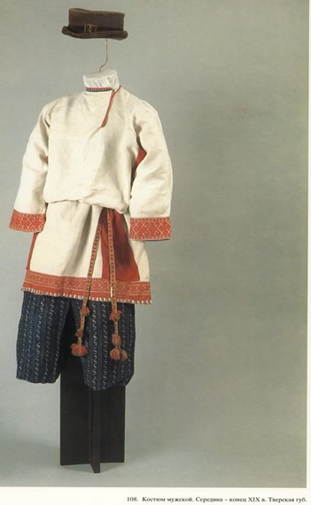
Мужской костюм состоял из рубахи-косоворотки с невысокой стойкой или без нее и нешироких штанов из холста или крашенины. Рубаху из белого или цветного холста носили поверх штанов и подпоясывали ремнем или длинным шерстяным кушаком. Декоративное решение косоворотки — вышивка по низу изделия, низу рукавов, горловине. Вышивка часто сочеталась со вставками из ткани другого цвета, расположение которых подчеркивало конструкцию рубахи.
Верхней одеждой служил зипун или кафтан из домотканого сукна, запахивающийся на левую сторону, с застежкой на крючки или пуговицы, зимой — овчинные нагольные шубы. Мужская обувь — сапоги или лапти с онучами и оборами.

Основные элементы мужского костюма
Ткань. Народная одежда на Руси изготавливалась в домашних условиях из сукна, набойки, холста, овчины, пестряди. Когда производство стало принимать промышленные масштабы, то добавились различные фабричные ткани: плис, кумач, ситец, сатин, дешёвая шерсть.
Штаны. Главной составляющей русского мужского национального костюма были штаны-порты. Так как их заправляли в сапоги или обвязывали онучами, то шили их немного укороченными. Фасон мог быть облегающим либо наподобие шаровар. Цвет штанов обычно был синим и обязательно в белую полоску по бокам. Кисет и гребень привязывали к поясу, пока не стали модными карманы.
Пояс. Пояс был важной деталью костюма, им мужчины подвязывались по-разному. Молодые парни носили его на уровне талии, а пожилые люди солидного возраста – под животом. Женатые люди пользовались цветным шнуром или коротким узким пояском, а молодёжь носила более широкий и длинный пояс.
Рубаха. Мужчины носили рубахи с малых лет. Универсальная верхняя одежда для любого поколения подвязывалась поясом, носилась поверх штанов и зачастую была длинной. Особенно популярной была рубаха-косоворотка с высоким воротничком-стойкой.
Цвет рубашки мог быть любым, но чаще всего выбирали красный или шили её из ткани светлых оттенков – серой, белой, бежевой. Изделие обязательно украшали тесьмой или вышивкой по рукавам, горловине, низу одежды. Свадебные рубахи вышивать должна была невеста, так как украшение выступало в роли оберега.
Верхняя одежда. Мужской народный костюм был ещё богат тёплой верхней одеждой. В зависимости от времени года мужчины носили зипуны, длинные кафтаны, свиты, тулупы и шубы, подпоясанные кушаком. Верхняя одежда более богатых зажиточных семейств украшалась меховыми манто. В бедных домах воротники были высокими и стоячими для лучшей защиты от морозов и ветра.
Головные уборы. Какой же русский народный костюм обойдётся без шапки? Зимой мужики носили ушанки и малахаи, а в другое время года картузы, грешевики, соломенные шляпы. Почти все уборы украшались тесьмой, лентами, цветами, иногда бисером.

Глава 3. Пример использования орнамента в маркетинге
Реклама среди туристов
Визуальный ряд
Сюда могут входить такие элементы как: русские пейзажи, памятники старины, храмы, фольклорные мотивы, репродукции картин известных русских художников и др., Например, съемка рекламы может проходить в типично русском убранстве. Или среди березовой рощи – классическим примером природного символа России.
Исторические личности в истории России
Это использование личностей – легенд, о существовании которых мы знаем только из сказок, летописей и былин. И использование фигур из истории Руси и Российской империи. Так, большое распространение получил прием обыгрывания исторической преемственности в тех случаях, когда компания была основана очень и очень давно. Или же хочет создать такое впечатление.
Русский костюм
Национальный костюм выглядит радостно, ярко, красочно и позитивно. В нем есть что-то волшебное, завораживающее, стабильное. Обилие узоров, орнаментов, сделанных вручную, делает национальную одежду символом уютного дома, теплоты и заботы. Использование мотивов и даже только лишь деталей русского костюма придает национальный колорит любой рекламе. Так, например, русский костюм отлично подойдет для продвижения бренда с помощью инструментов BTL. Например, русские костюмы могут носить промоутеры, которые, к примеру, проводят в магазине дегустацию того или иного продукта.
Герои русских народных сказок
Здесь в помощь рекламистам приходит все богатство русского фольклора. Это и всевозможные красавица и смелые юноши, это и хитрые звери, и неведомые существа. Порой используется нехитрая параллель, когда образ главного героя сказки соответствует образу идеального потребителя бренда.
Всегда также нужно помнить о том, что сказка всегда предполагает некую «мораль», связанную в первую очередь с характеристиками желаемого и нежелательного поведения.
Цветовые решения
Обычно традиционно русскими цветами являются золотой, красный, белый, зеленый, темно-синий. Используя данные цвета, рекламисты могут быть достаточно креативны. Основными типичными для русской земли мотивами считаются такие как: гжель, городецкая роспись и хохлома. На Руси существовала традиция украшать росписью жилище, мебель, предметы быта. Так, используя эту линию, производители часто используют русскую роспись в дизайне упаковок товаров.
Рекламисты нередко прибегают к росписи в дизайне промооборудования или сувениров, тем самым апеллируя в продвижении бренда к русским традициям.

Заключение
Поставленные цели и задачи достигнуты. Выявлены основные виды орнаментов и определены области применения в современном дизайне одежды и помещений.
Работа над темой «Применение русского народного орнамента в современном дизайне» оказалась очень интересной. В дальнейшем я планирую продолжить изучение данной темы. Хотелось бы больше узнать об истории появления различных узоров и народных костюмов.
В работе я обращаю особое внимание на практическое применение орнамента в современном дизайне. Предоставленные материалы можно использовать на занятиях внеурочной и кружковой деятельности.

Список используемой литературы
- Панкова Т.М. Рязанский традиционный костюм. Рязань, 1992
- Стасов В. Русский народный орнамент. М, 2006
- Митина Н. дизайн интерьера: Как открыть свое дело, М.,2013
- Интернет ресурсы

